Наш земляк-путешественник
Олег Волынкин
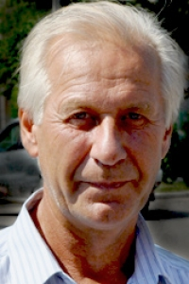

- Страницы биографии : Наш современник, Волынкин Олег Викторович, родился в деревне Красное Знамя Починковского района Смоленской области 1 января 1954 года. Профессиональный путешественник. На протяжении многих лет занимается научно-исследовательской деятельностью в районах Крайнего Севера. Председатель Русского географического общества в г. Иванове.
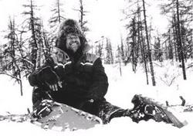
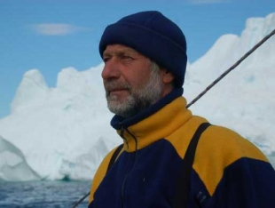Под руководством О.В.Волынкина были успешно осуществлены полярные экспедиции в центральной части полуострова Таймыр (1999г.), в районе Анабарского плато (2000г.), в акватории озера Таймыр, реки Нижняя Таймыра и Карского моря (2001г.), на территории Эвенского автономного округа в горном массиве плато Путорана (2002г.).
- В 2003 году команда экстремалов под руководством
О. В. Волынкина успешно провела уникальную историко-
мемориальную экспедицию «Беннетта-2003» в морях
Лаптевых и Восточно-Сибирском. Она была приурочена к
столетнему юбилею спасательной экспедиции А. В. Колчака,
предпринятой им в 1903 году с целью спасения руководителя
Русской Полярной Экспедиции 1900 – 1902 г.г. барона
Э.В. Толя и трех его спутников в районе архипелага Де-Лонга на острове Беннетта. Именно с этого острова барон Толь
намеревался отыскать таинственную Землю Санникова. На
упомянутом острове ивановские мореходы установили
пятиметровый православный крест и памятный знак в честь
доблести и героизма русских землепроходцев. Поход
осуществлялся на надувном парусно-моторном тримаране
«Русь» в тяжелых ледовых и метеорологических условиях
Севера. За эту экспедицию члены команды экспедиции
«Беннетта – 2003» были награждены медалями
Преподобного Сергия Радонежского II степени.
Трансарктическая экспедиция проходила в три этапа:
I этап-2005 год
II этап-2007год
III этап-2011 год
За последние двенадцать лет творческой деятельности Олега Викторовича в качестве продюсера и телевизионного оператора создано одиннадцать документальных фильмов: «Лухские просторы», «Земля Полуночного солнца», «Танцы на белой воде», «На перекрестке судеб», «Свидание с вечностью», «С крестом и верой», «Белый путь», «Говорящий огонь», «След во льдах», «Путеводная звезда», «Путь Ориона». Семь из них – участники международных кинофестивалей «Вертикаль» и «Грани экстрима». Все они имеют международные сертификаты и получили прокат, как на каналах российского телевидения, так и зарубежных. В 2005 году О. В. Волынкин издал книгу-альбом «Острова остаются легендой». Также он неоднократно являлся участником и докладчиком на заседаниях отделения полярных стран Русского Географического общества, лектором на географических факультетах в высших учебных заведениях г. Иваново и г. Шуи.

